- Išsirinkite 20 skirtingų pasaulio miestų ir surinkite šiuos duomenis:
  - Saulėtekio laikas
  - Saulėlydžio laikas
- Apskaičiuokite šviesaus paros meto trukmę valandomis
- Laiko reikšmes paverskite į skaitines laiko reikšmes
- Skaitinė laiko reikšmė.
- Tai dešimtainis skaičius nuo 0 iki 0.999999, priskiriamas laikams nuo 0:00:00 (vidurnakčio) iki 23:59:59. Skaičiuoklėse skaitinei laiko reikšmei apskaičiuoti naudojama funkcija TIMEVALUE.
- Vėliau skaitinę reikšmę galima konvertuoti atgal į atpažįstamą ir lengvai perskaitomą laiko reikšmę.
- Pirmajame stulpelio langelyje įterpkite funkciją TIMEVALUE ir skliausteliuose įrašykite konvertuojamą laiko reikšmę (langelio koordinatę).

- naują lentelę skaičiavimams atlikti
Lentelės stulpelių pavadinimai:
- Skaičiavimai (tai ir pirmosios eilutės pavadinimas)
- Skaitinė reikšmė
- Laiko reikšmė
- Vieta
Lentelės eilučių pavadinimai:
- Skaičiavimai (sutampa su pirmuoju stulpeliu)
- Saulė anksčiausiai teka
- Saulė vėliausiai leidžiasi
- Ilgiausia diena
- Trumpiausia diena
- Vidutinė dienos trukmė
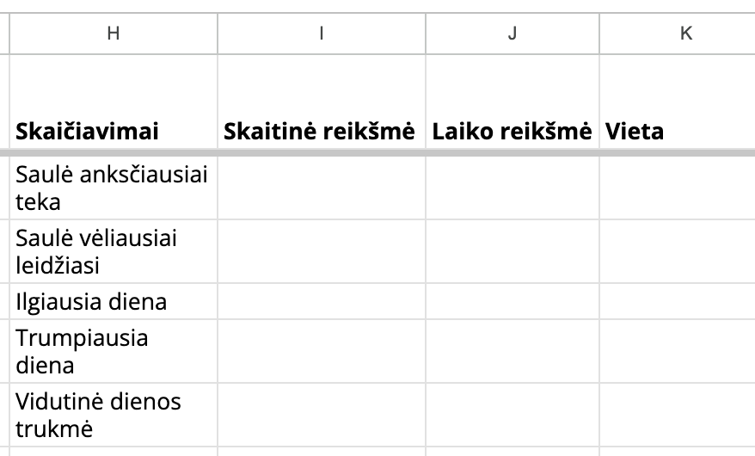
- Raskite vietą, kurioje saulė teka anksčiausiai
- Naudokite funkciją MIN ir ją pritaikykite „Saulė teka” stulpelio reikšmėms.
- Atsakymą įrašykite stulpelyje „Laiko reikšmė”. Šalia įrašykite vietos pavadinimą.
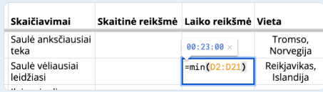
- Raskite vietą, kurioje saulė leidžiasi vėliausiai
- Naudokite funkciją MAX ir ją pritaikykite „Saulė leidžiasi” stulpelio reikšmėms.
- Atsakymą įrašykite stulpelyje „Laiko reikšmė”. Šalia įrašykite vietos pavadinimą.
- Raskite vietą, kurioje diena yra ilgiausia
- Naudokite funkciją MAX ir ją pritaikykite „Skaitinė laiko reikšmė” stulpelio reikšmėms.
- Atsakymą įrašykite stulpelyje „Skaitinė reikšmė”.
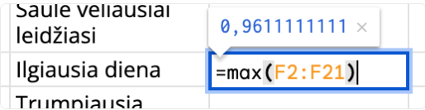
Tuomet gautą reikšmę nukopijuokite į stulpelį „Laiko reikšmė” ir pritaikykite laiko formatą (Formatas → Skaičius → Laikas) (Time).
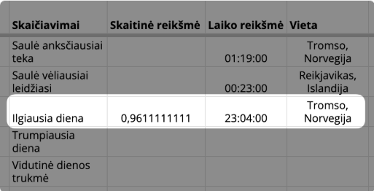
- Raskite vietą, kurioje diena yra trumpiausia.
- Naudokite funkciją MIN ir ją pritaikykite „Skaitinė laiko reikšmė” stulpelio reikšmėms.
- Atsakymą įrašykite stulpelyje „Skaitinė reikšmė”. Tuomet ją nukopijuokite į „Laiko reikšmė” stulpelį ir paverskite laiko reikšme. Šalia įrašykite vietos pavadinimą.
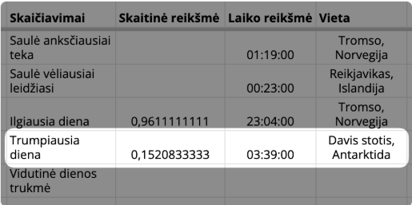
- Apskaičiuokite vidutinę dienos trukmę.
- Naudokite funkciją AVERAGE ir ją pritaikykite „Skaitinė laiko reikšmė” stulpelio reikšmėms.
- Atsakymą įrašykite stulpelyje „Skaitinė reikšmė”. Tuomet ją nukopijuokite į „Laiko reikšmė” stulpelį ir paverskite laiko reikšme.
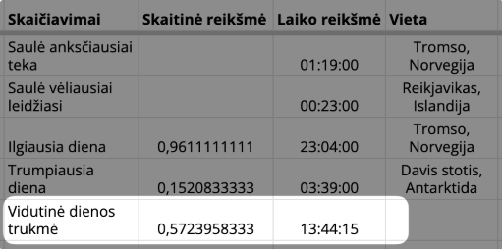

- Sutvarkykite skaičiavimų lentelę
Kaip ir pirmojoje lentelėje, galite:
- Pažymėti lentelės rėmelį (išorės ir vidaus)
- Sulygiuoti tekstą
- Ir pan.
Pavyzdys:
